AI 小小研究員：搶救淺山精靈
台灣石虎保育 × Google AI 技能整合應用教案
本文件整合課程大綱、流程、課程規劃與詳細教案，適用於 Chromebook 實作課與展演課。

一、課程總覽
課程名稱 | AI 小小研究員：搶救淺山精靈
主題核心 | 以石虎保育為主題，結合 Teachable Machine、Google AI Studio / Gemini、NotebookLM。
適用對象 | 國小高年級至國中低年級
建議時間 | 80 分鐘，2 節課；若為展演可壓縮為 40 至 50 分鐘
學習重點 | 石虎生態、AI 影像分類、紅外線相機分析、知識庫探究、宣導品生成
教學方式 | 講述、示範、實作、分組合作、提問討論
設備 | Chromebook、網路、Google 帳號、Teachable Machine、Google AI Studio、NotebookLM、投影設備

二、教學內容大綱
- 課程導入：認識石虎與淺山生態，理解紅外線相機的調查用途。
- 模組一：使用 Teachable Machine 訓練電腦視覺分類器。
- 模組二：利用 Google AI Studio / Gemini 分析相機照片，模擬小小生態學家。
- 模組三：利用 NotebookLM 上傳保育資料，進行主題問答與知識整理。
- 模組四：使用 NotebookLM 生成石虎教學簡報與保育計畫資訊圖表。

三、課程規劃
- 第一節重點放在 AI 影像辨識訓練與基礎觀念建立。
- 第二節重點放在紅外線相機照片分析、NotebookLM 知識庫探究與宣導品生成。
- 若是展演課，可依設備與學生程度調整為精簡版流程，但保留四個模組的完整邏輯。

四、課程流程
時間 | 教學內容 | 教師活動 | 學生任務
0-8 分 | 導入與情境建立 | 出示石虎與紅外線相機照片，提問引起興趣。 | 觀察、猜測、回答。
8-23 分 | Teachable Machine 實作 | 示範建立分類、上傳圖片、訓練與測試。 | 跟著完成模型訓練與測試。
23-30 分 | 模型討論 | 引導學生分析誤判原因與改進方式。 | 分享結果與修正想法。
30-45 分 | Gemini 影像分析 | 示範使用 Google AI Studio / Gemini 分析相機照片。 | 觀察輸出、比對照片內容。
45-57 分 | NotebookLM 問答 | 上傳石虎保育資料，示範提問與知識整理。 | 找出重點與整理答案。
57-70 分 | 宣導品生成 | 示範生成簡報與資訊圖表。 | 觀察成品、提出修正。
70-80 分 | 總結發表 | 回顧四個模組，帶學生口頭發表。 | 分享學習成果。

五、詳細教學內容

1. 課程導入
- 出示石虎與紅外線相機照片，讓學生先說出看到的動物與環境線索。
- 引導學生思考：如果照片很多，要怎麼快速整理？AI 可以怎麼幫忙？

2. 模組一：圖像辨識模型訓練
- 使用 Teachable Machine 建立電腦視覺分類器。
- 建議類別可設為石虎、家貓、其他動物，或依課堂素材調整。
- 讓學生理解：AI 不是天生會認圖，而是靠資料學習。
- 圖片要足夠多、角度要多樣、背景要盡量分散，模型才穩定。

3. 模組二：模擬小小生態學家
- 將紅外線相機照片上傳到 Google AI Studio / Gemini。
- 使用固定提示詞請 AI 辨識動物種類、數量、行為與可能威脅。
- 引導學生比對 AI 判讀與自己觀察是否一致。
- 提醒學生：AI 是初步分析助手，不能取代人工確認。

4. 模組三：NotebookLM 知識庫探究
- 上傳石虎保育資料、科普文章、報導與宣導文。
- 透過主題問答整理石虎棲地、威脅與保育行動。
- 建立課堂知識庫，讓學生感受「資料越清楚，回答越準確」。

5. 模組四：自動生成宣導品
- 使用 NotebookLM 生成石虎教學簡報。
- 使用 NotebookLM 生成保育計畫資訊圖表。
- 將知識轉成可分享、可展示、可校園宣導的成果。

六、詳細教案

教學目標
- 認識石虎的生態與保育重要性。
- 學會使用 Teachable Machine 進行 AI 影像分類。
- 理解 Google AI Studio / Gemini 可用於照片分析與棲地判讀。
- 學會使用 NotebookLM 進行資料整理、問答與宣導品生成。

教學重點
- 石虎是台灣淺山重要野生動物。
- 紅外線相機是生態調查的重要工具。
- AI 可以幫忙分類與摘要，但最終判讀仍需人類確認。
- 資料整理能轉化成簡報、資訊圖表與校園宣導內容。

教師講稿
開場：今天我們要當 AI 小小研究員，一起幫石虎做保育任務。
石虎觀察：石虎看起來像貓，但牠是台灣重要的野生動物，生活在淺山環境。
AI 理解：AI 不是自己知道答案，而是靠資料學習；資料越好，結果越可靠。
分析引導：我們要先訓練模型，再用 Gemini 看照片，最後用 NotebookLM 把知識整理成宣導品。
收束：今天學到的不只是操作工具，而是把資料變成理解自然、關心環境的行動。

七、可直接使用的提示詞
Teachable Machine：請依課堂圖片建立石虎 / 家貓 / 其他動物的分類模型，並觀察模型是否因背景或角度而誤判。
Gemini 分析：你是一位小小生態學家助理。請分析這張紅外線相機照片，輸出動物名稱、數量、行為、環境威脅與棲地改善建議。
NotebookLM 問答：請根據我上傳的石虎保育資料，整理石虎棲地、主要威脅與民眾可採取的保育行動，並用條列式回答。

八、評量方式
- 口頭回答：能說出石虎的棲地、威脅與保育行動。
- 實作觀察：能完成至少一個 AI 工具的操作流程。
- 資料判讀：能辨別 AI 輸出是否合理。
- 成果產出：能完成一份簡報、摘要或資訊圖表草案。

九、教學提醒
- 如果 NotebookLM 版本尚未提供簡報或資訊圖表輸出，可改以摘要、條列重點或教師示範成品替代。
- Gemini / AI Studio 的結果應明確標示為「初步分析」，不能直接當最終答案。
- 建議課前先準備好圖片與資料，避免課堂時間被素材搜尋吃掉。
文件結語：本教案可作為展演課、跨域課程或資訊教育與自然科學整合課的核心教材。

十、教材素材照片：石虎辨識與相機陷阱主圖
以下照片可直接用於課堂簡報、學生觀察與教學示範。
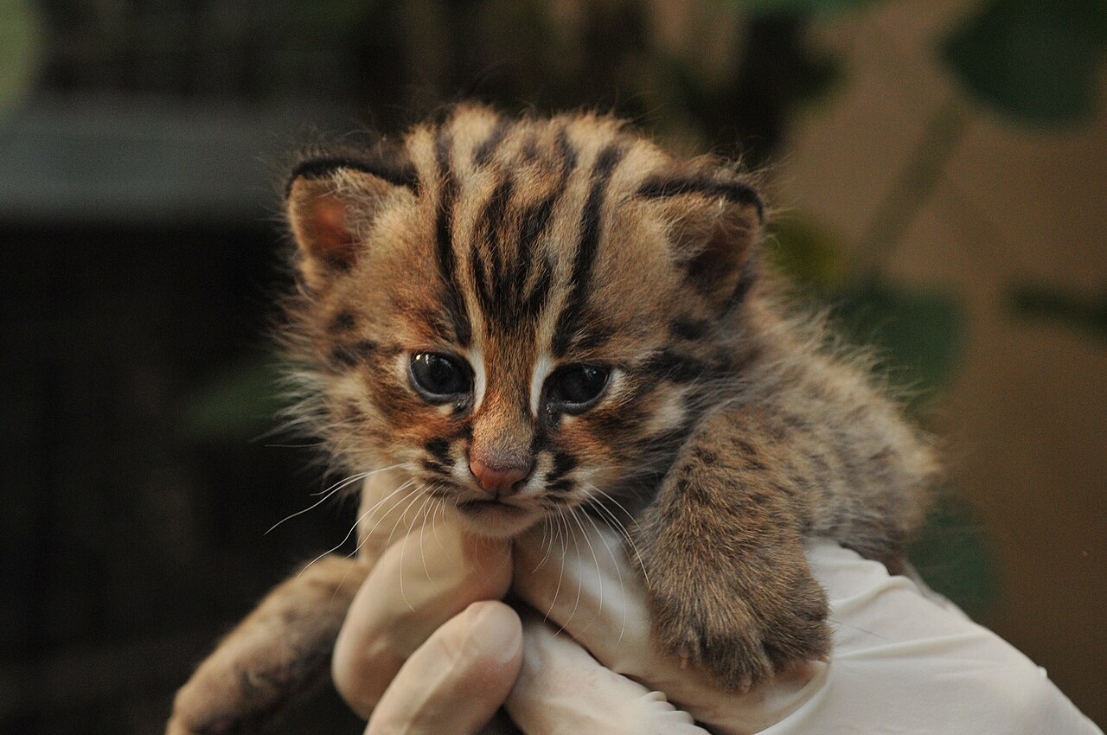
石虎幼體近照 資料來源：Wikimedia Commons
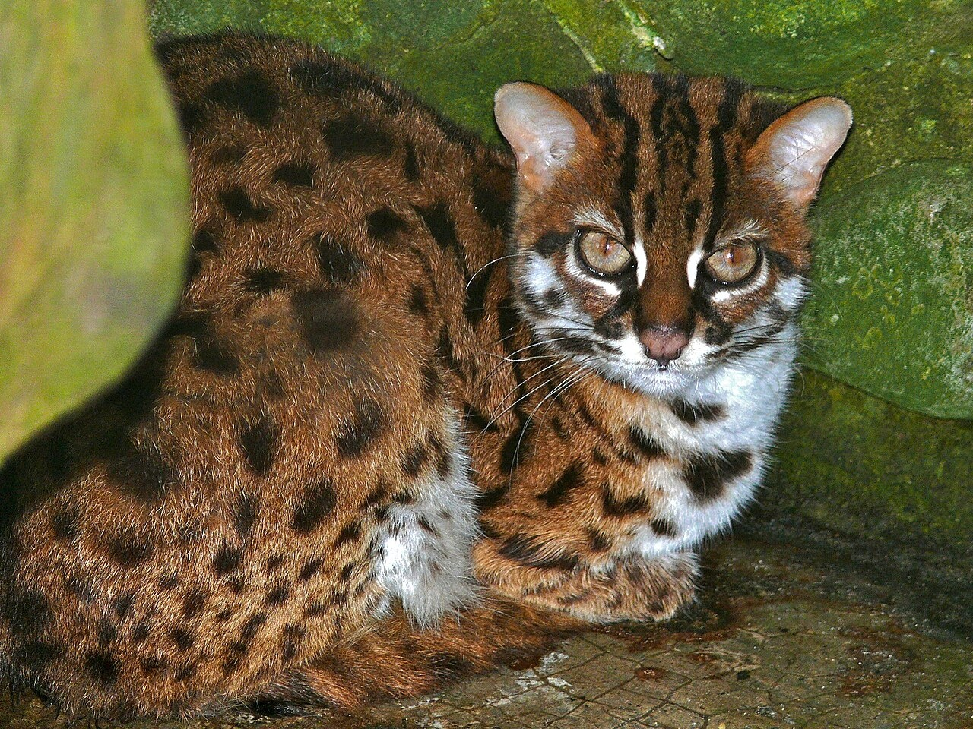
石虎成體 資料來源：Wikimedia Commons
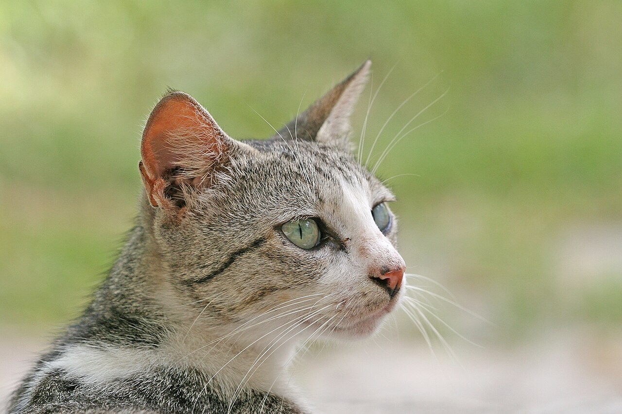
家貓對照 資料來源：Wikimedia Commons
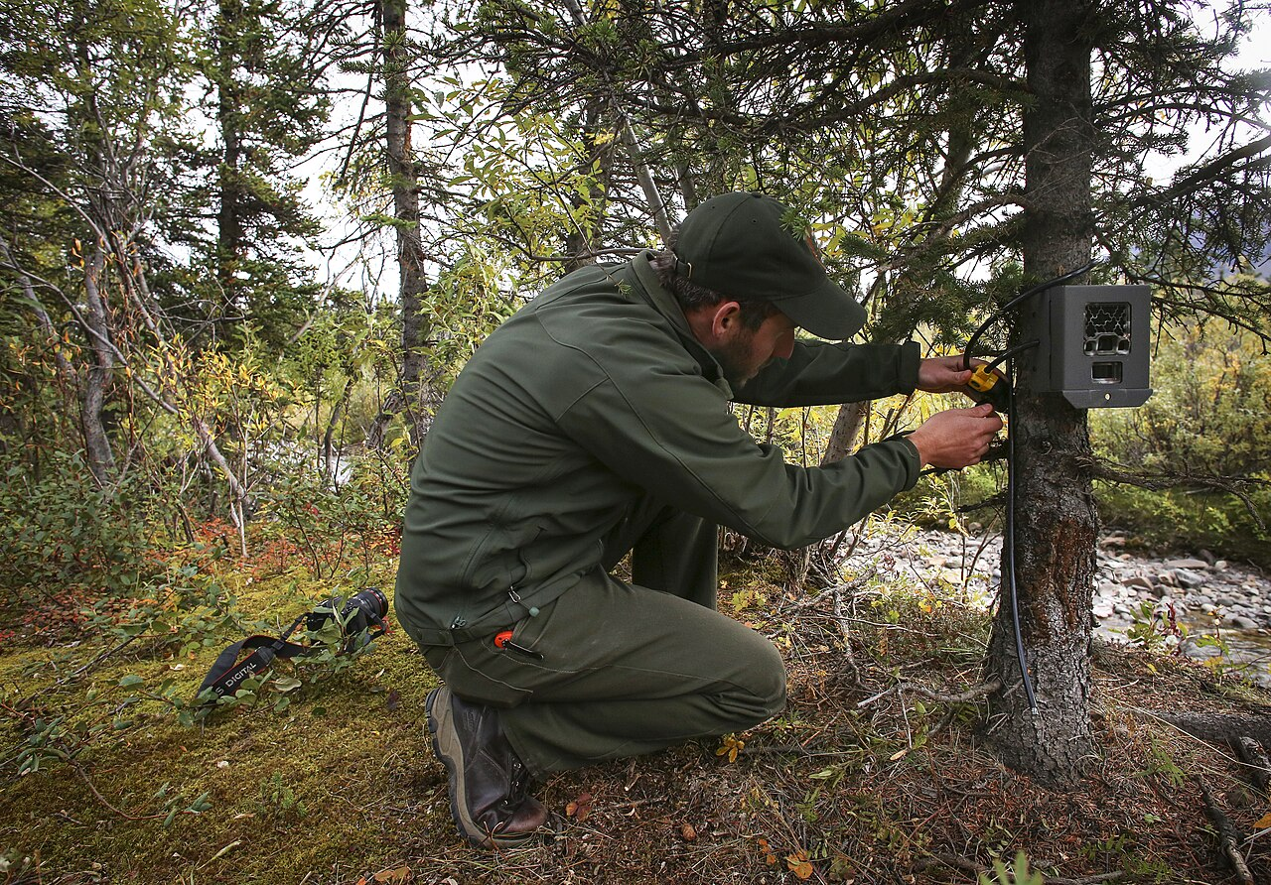
相機陷阱示意 資料來源：Wikimedia Commons

十一、教材素材照片：棲地威脅與保育行動補充圖
以下照片可直接用於課堂簡報、學生觀察與教學示範。
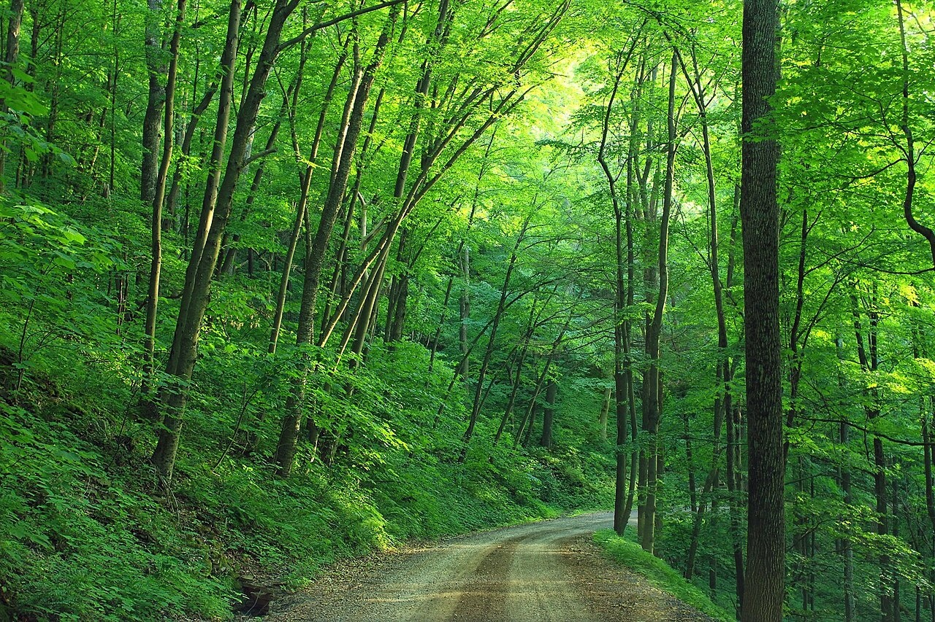
棲地道路 資料來源：Wikimedia Commons
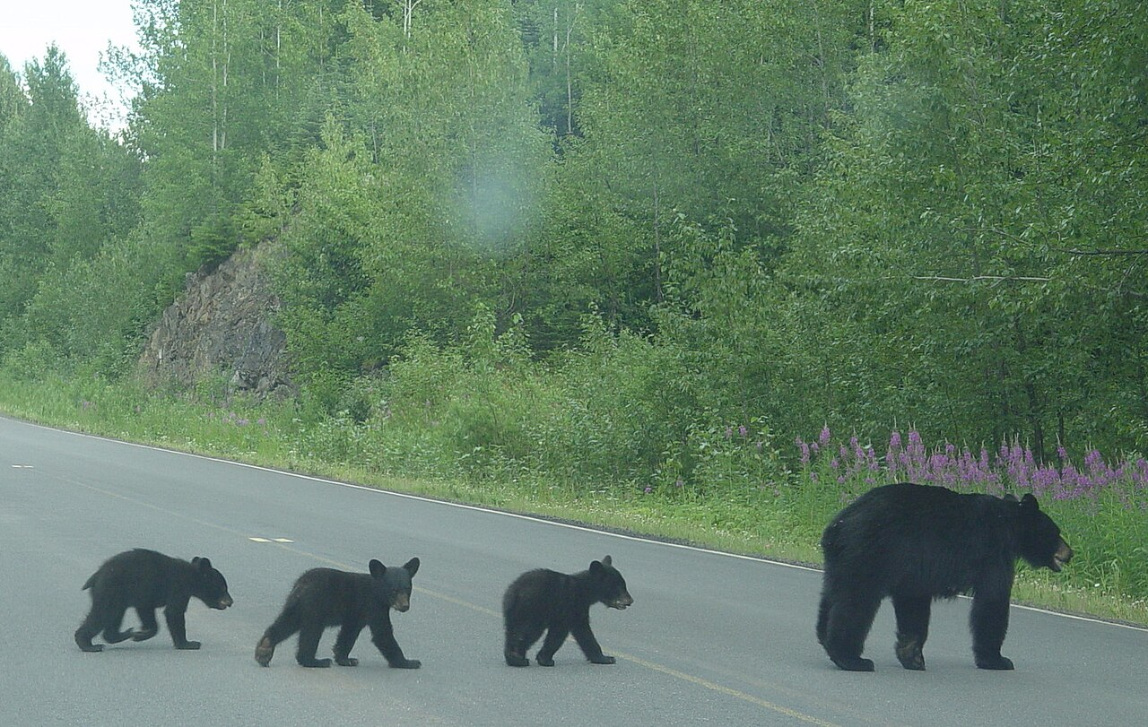
動物穿越道路 資料來源：Wikimedia Commons
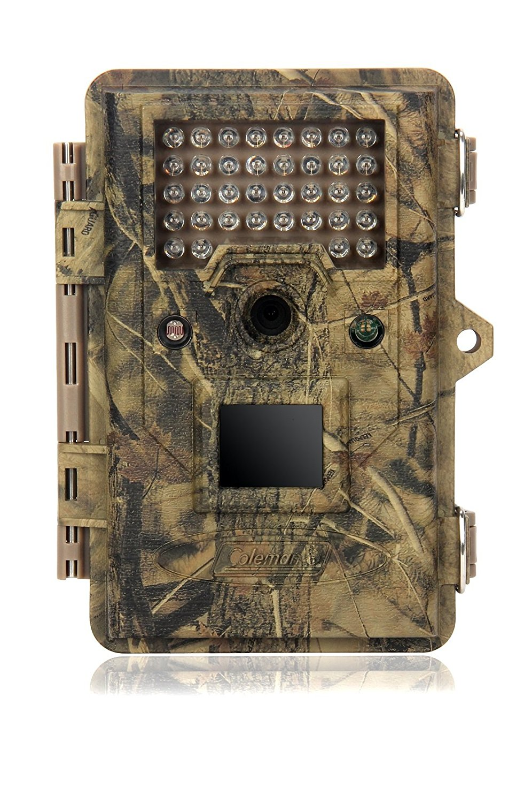
野生動物相機頁面 資料來源：Pixy

野生動物穿越標示 資料來源：Pixy

